ИСТОРИЯ КАЗАХСТАНА

Тема: Казахстан в годы Великой Отечественной войны. Героизм и судьба казахстанцев в годы Великой Отечественной войны.

Инструкция: Вам предлагаются задания с одним правильным ответом из четырех предложенных.

1.Германия вторглась на территорию СССР
A) 22 июня 1941 г.
B) 21 апреля 1941 г.
C) 23 мая 1941 г.
D) 10 сентября 1941 г.
2.План войны, разработанный Германией в 1940 г., предполагавший за 6–8 недель выйти на линию Архангельск – Волга – Астрахань
A) «Барбаросса»
B) «Шлиффен»
C) «Остланд»
D) «Вайс»
3.Количество казахстанцев, призванных в армию с первых дней Великой Отечественной войны
A) Более 1 200 000
B) Более 2 200 000
C) Более 3 300 000
D) Более 1 900 000
4.Старший лейтенант, который под Москвой в 1941 г. вывел своё подразделение из окружения
A) Сағадат Нурмаганбетов
B) Бауржан Момышулы
C) Султан Баймаганбетов
D) Нуркен Абдиров
5.Количество казахстанцев — полных кавалеров ордена Славы
A) Более 110
B) Более 210
C) Более 310
D) Более 510
6.Казахский герой-лётчик, который 26 июня 1941 г. направил горящий самолёт на колонну вражеских танков
A) Бактыораз Бейсекбаев
B) Султан Баймаганбетов
C) Нуркен Абдиров
D) Талгат Бигельдинов
7.Дважды Герой Советского Союза Т. Бигельдинов сражался во время Великой Отечественной войны:
A) танкистом
B) разведчиком
C) партизаном
D) лётчиком
8.Командир 312-й стрелковой дивизии, одной из первых, вступивших в бой
A) А. Ф. Наумов
B) И. В. Панфилов
C) Б. Семенюк
D) Г. П. Коротков
9.Количество казахстанцев, участвовавших в партизанском движении
A) 3 500 человек
B) 4 500 человек
C) 5 000 человек
D) 3 000 человек
10.316-я стрелковая дивизия под командованием генерал-майора И. В. Панфилова героически сражалась:
A) за Сталинград
B) за Москву
C) за Ленинград
D) под Курском
Инструкция: Вам будет предоставлено тестовое задание, в котором необходимо выбрать один правильный ответ из четырёх предложенных, исходя из карты и собственных знаний.
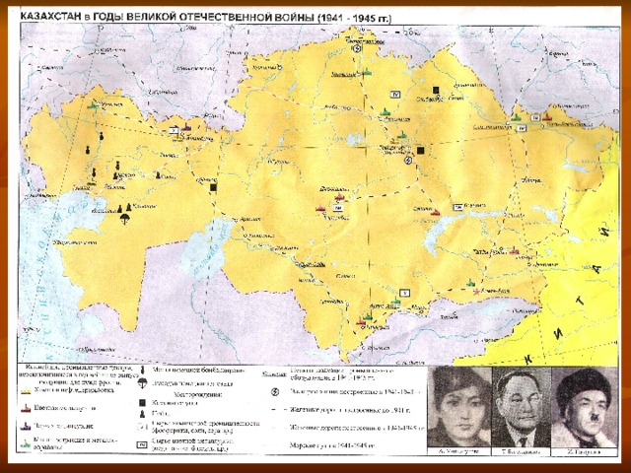

11.Прославленная дивизия под командованием Панфилова под Москвой
A) 314-я стрелковая дивизия
B) 316-я стрелковая дивизия
C) 318-я стрелковая дивизия
D) 317-я стрелковая дивизия
12.Город, где была сформирована 316-я дивизия под командованием Панфилова
A) Кызылорда
B) Алматы
C) Ташкент
D) Шымкент
13.На 30-километровом участке обороны под Москвой дивизия, победившая в бою против 50 танков противника
A) 318-я стрелковая дивизия
B) 317-я стрелковая дивизия
C) 316-я стрелковая дивизия
D) 312-я стрелковая дивизия
14.Казахская девушка, которой посмертно в июле 1944 года было присвоено звание Героя Советского Союза:
A) Әлия Молдагулова
B) Раушан Момынова
C) Айша Бекетова
D) Мария Нестеренко
15.Мəлик Габдуллин получил звание Героя Советского Союза:
A) в битве за Москву
B) в битве за Сталинград
C) в битве за Ленинград
D) в битве за Брестскую крепость

Казахстан в годы Великой Отчественной войны
Инструкция: Вам будет предоставлено тестовое задание, в котором необходимо выбрать один правильный ответ из четырёх предложенных, исходя из вашего контекста и собственных знаний.
В период военных действий республика стала одним из главных связующих звеньев между тылом и фронтом. Экономика была полностью перестроена для нужд обороны: заводы и фабрики, перебазированные из западных районов, в кратчайшие сроки начинали выпуск продукции, необходимой для армии. Геологи и ученые неустанно работали над поиском и освоением новых месторождений металлов, что позволило обеспечить производство боеприпасов и брони для техники. На фронтах представители республики участвовали во всех решающих сражениях: защищали рубежи у самой границы, стояли насмерть на подступах к ключевым городам-героям и принимали участие в прорывах блокад. Особую роль в истории этого времени сыграли воинские формирования, созданные непосредственно в степях Казахстана, которые проявили исключительную стойкость в лесах под Москвой и в степях у Волги. Женщины и молодежь, заменившие мужчин на полях и у станков, обеспечивали страну продовольствием и сырьем, работая под лозунгом единства фронта и тыла. Финальный этап войны ознаменовался участием воинов из Казахстана в штурме главных укреплений противника и водружением символов победы над его столицей, что стало итогом общего подвига народа.

16.Чем объясняется тот факт, что в начале войны Казахстан в кратчайшие сроки стал мощным индустриальным центром?
A) Плановым завершением строительства всех заводов к 1941 году
B) Процессом эвакуации предприятий из западных регионов
C) Отсутствием необходимости в модернизации старых фабрик
D) Закупкой оборудования у нейтральных стран

17.Промышленные предприятия, которые в короткий срок были перевезены на территорию Казахстана вместе с необходимым оборудованием и сырьём и размещены там в годы Великой Отечественной войны:
A) около 200
B) около 300
C) около 400
D) около 500

18.Количество рудников и шахт, введённых в эксплуатацию в Казахстане за первые полтора года войны:
A) 30
B) 36
C) 25
D) 59

19.Из свинца, произведённого в Казахстане, были отлиты:
A) восемь из десяти пуль
B) семь из десяти пуль
C) пять из десяти пуль
D) девять из десяти пуль

20.Знаменитые рисоводы времён войны:
A) Тәкіш Әлпейісов, Николай Дрожаков
B) Омар Тойымбетов, Алексей Ильин
C) Николай Мошкин, Жұбандық Сұранқұлов
D) Ыбырай Жакаев, Ким Ман Сам

ТЕСТ ПО ИСТОРИИ КАЗАХСТАНА ЗАВЕРШЕН

